Cenu Hany Volavkové obdržel Karol Efraim Sidon
Praha, 19. listopadu 2025 – Historicky prvním laureátem Ceny Hany Volavkové udělované Židovským muzeem v Praze za mimořádný přínos židovské kultuře se stal zemský rabín, dramatik, spisovatel, scenárista, náboženský myslitel a bojovník za svobodu Karol Efraim Sidon. Cenu převzal během benefičního večera 6. 11. 2025. Ocenění pojmenované po významné osobnosti a první poválečné ředitelce ŽMP Haně Volavkové je udělována jednotlivcům či organizacím, které významně přispívají k rozvoji, uchovávání nebo šíření židovské kultury v českém i mezinárodním kontextu.
„Cenou Hany Volavkové chceme upozorňovat na hodnoty tolerance, vzdělanosti a paměti — tedy ideály, které tato mimořádná osobnost celoživotně zastávala, a spojit tak její odkaz s tvůrci či badateli, kteří její úsilí naplňují v nových podobách,“ vysvětluje Pavla Niklová, ředitelka ŽMP.
Držitele první Ceny Hany Volavkové za mimořádný přínos židovské kultuře představit jeho dlouholetý přítel, autor, ředitel nakladatelství Sefer a předseda správní rady Židovského muzea, Jiří Daníček: “Židovské muzeum hledalo a také našlo osobnost, která, podobně jako Hana Volavková, je v posledních několika desetiletích zásadní autoritou nejen pro naši židovskou pospolitost, ale také pro nejširší veřejnost v Čechách a na Moravě. Je jí dlouholetý vrchní zemský a donedávna vrchní pražský rabín Efraim Karol Sidon, člověk, který se ctí prošel zkouškami a nástrahami, které měl totalitní režim v druhé polovině 20. století připravené pro každého, kdo chtěl svobodně žít a dýchat.”
Cena v podobě bronzové sošky z dílny Jaroslava Róny zpodobňující hebrejské slovo emet (pravda), byla Karolovi Sidonovi předána v rámci benefičního večera konaného 6. listopadu 2025 v zaplněném společenském sále Židovské obce Praha. Mezi gratulanty nechyběli Jiří Drahoš, Jan Dobrovský, Eva Lorencová, Jan Kraus či Zuzana Stivínová.

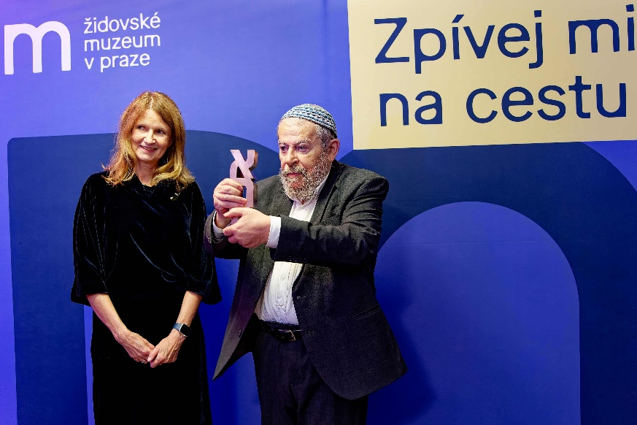
Karol Efraim Sidon (1942) je významný český spisovatel, dramatik, scenárista, překladatel a rabín. Vystudoval dramaturgii na pražské FAMU a už v 60. letech na sebe upozornil svými literárními a dramatickými díly. Jeho román Sen o mém otci či divadelní hra Shapira patří k zásadním dílům české židovské literatury.
Vedle umělecké tvorby se aktivně zapojoval do disidentského prostředí a publikoval v samizdatu. Po roce 1989 se zaměřil především na duchovní a náboženskou činnost. Roku 1992 byl vysvěcen na rabína a stal se vrchním rabínem Židovské obce v Praze, později i vrchním zemským rabínem ČR. Výrazně se zasloužil o obnovu židovského náboženského života, o návrat tradic a vzdělávání nové generace.
Jeho dílo propojuje literární tvořivost, duchovní vedení a občanskou angažovanost. Patří mezi nejvýraznější osobnosti českého židovského a kulturního života po roce 1989.

Hana Volavková (1904–1985) byla česká historička umění a výrazná osobnost spjatá s Židovským muzeem v Praze. Vystudovala dějiny umění na Karlově univerzitě a již před válkou se věnovala odborné práci v oblasti výtvarného umění. Od roku 1943 působila v Židovském muzeu jako asistentka hlavního kurátora Josefa Poláka při rozšiřování sbírek muzea a instalacích ve Staronové synagoze a Museu ghetta. Od podzimu 1944 do února 1945 muzeum vedla, poté byla deportována do Terezína.
Po válce stála v čele muzea a zasloužila se o záchranu, odborné zpracování a zpřístupnění rozsáhlých sbírek veřejnosti navzdory represivnímu politickému režimu. K jejím nejvýznamnějším počinům patří představení souboru dětských kreseb z Terezína a vybudování památníku českým a moravským obětem šoa v Pinkasově synagoze.
Její odvaha, profesionalita a odhodlání uchovat památku židovské kultury dodnes inspirují.

Židovské muzeum v Praze: 120 let příběhů
Židovské muzeum v Praze bylo založeno roku 1906, a je tak třetím nejstarším muzeem svého druhu na světě. Posláním muzea je nejen spravovat jednu z nejrozsáhlejších sbírek judaik na světě – čítající přes 44 000 sbírkových předmětů, 135 000 knih, statisíce fotografií a bohatý archiv židovských náboženských obcí v Čechách a na Moravě -, ale především být klíčem k židovské kultuře a místem historické paměti. Ve spolupráci s Židovskou obcí v Praze muzeum pečuje o osm významných památek Pražského židovského města a je jedním z nejnavštěvovanějších turistických cílů v ČR. Muzeum pravidelně pořádá kulturní a vzdělávací akce. Více informací najdete ZDE.

Kontakt pro média:

Martina Kemrová
Communication Manager
M: +420 603 400 150
E: martina.kemrova@jewishmuseum.cz
pr@jewishmuseum.cz

